Лекция 3: второе поколение - Классические генеративные модели

Принцип работы - моделирование P(X, Y)

Общая концепция: позволяет найти модель генерации точек - определяет способ создания набора данных, пытаясь понять распределение точек данных.

Алгоритмы

Продукционные правила

        - Децентрализованная генерация табличных значений:

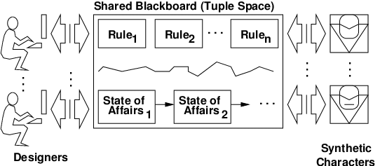
          - на основе условий правил уточняются значения определённых параметров, в результате чего создаётся новое значение, например: IF character_lvl > 10 AND character_class == "warrior" THEN spawn(skeletons, min=5, max = 10, sweapon = "bow").

        - Преобразование "продукция-онтология" для создания централизованной модели представления знаний (МПЗ):

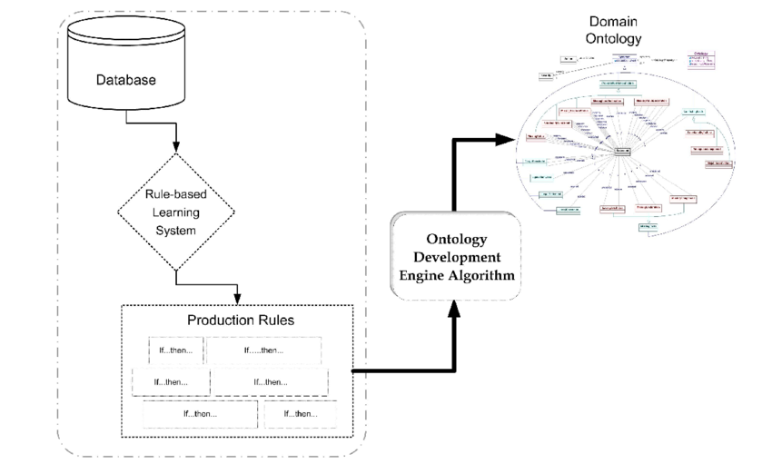
          - Представление знаний - проблема на стыке когнитологии, информатики и искусственного интеллекта, решением которой являются модели, позволяющие описывать базу знаний предметной области как совокупность данных о предметной области и правил взаимодействия с ними.

            - Классификация МПЗ:

              - Формальные - подчинены законам логики, отношения между сущностями в них выражаются при помощи синтаксических знаний формальной теории.

                - Формальная система - система строгой абстракции от смысловой нагрузки используемого языка, причём все условия, регулирующие употребление этих слов в теории, явно высказаны посредством аксиом и правил, позволяющих вывести одну фразу из других.

                - Упорядоченная четвёрка ⟨L, F, A,R⟩, где L – некоторый язык, F⊂L –множество формул, A⊂F – множество аксиом, а R⊂("L"^2∪"L"^3 ∪...) – множество правил вывода.

                - Логические: строгие правила математической логики.

                - Логико-математические: функциональные, нечёткая логика.

              - Неформальные – МПЗ, в которых нет строгих постулатов формальной теории, поэтому каждая такая модель используется для конкретной предметной области, то есть не является универсальной.

                - Объектные модели объекты реального мира в виде абстракций

                - Семантические сети: ориентированный граф понятий и их отношений

                - Продукционная модель: модель правил «Если (условие), то (действие)».

          - Преобразования Базы данных и Базы правил определённый предметной области в Базу знаний с последующим её отображением в виде Семантической сети.
            - Семантическая сеть:

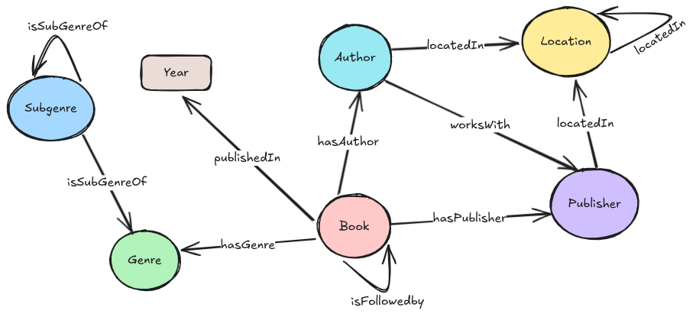
              - информационная модель предметной области, имеющая вид помеченного (вершины и дуги графа имеют определённые метки) ориентированного графа, вершины которого соответствуют объектам предметной области, а дуги (рёбра) задают отношения между ними.

              - S = <V, A, L>, где

                - V – вершины графа, являющееся определёнными понятиями ПрО

                - A – дуги графа, являющееся отношениями между понятиями ПрО

                - L – метки вершин и дуг графа.

              - Классификация:

                - Сценарные

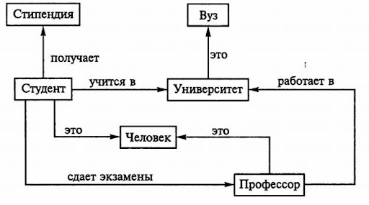
                - количественные: больше, меньше, равно; пространственные: далеко, близко; временные раньше, позже и т.п.

                - Функциональные

                - отношения «вход – выход», определяются производящим глаголом

                - Логические

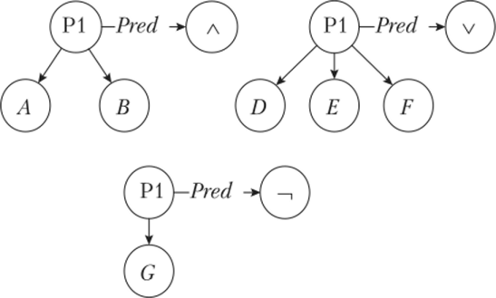
                - подчиняющееся логическим законом, в том числе и предикатные

                - Атрибутивные

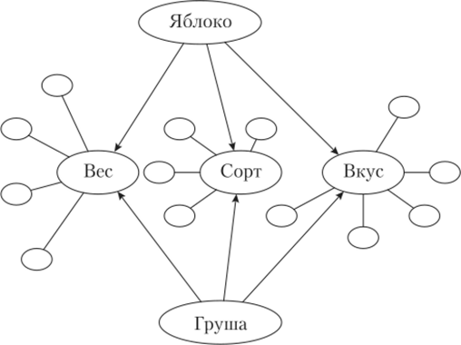
                - свойства, описывающие понятия, и их значения.

Машинное обучение

        - Первое поколение:

          - Модели гауссовых смесей (GMM):

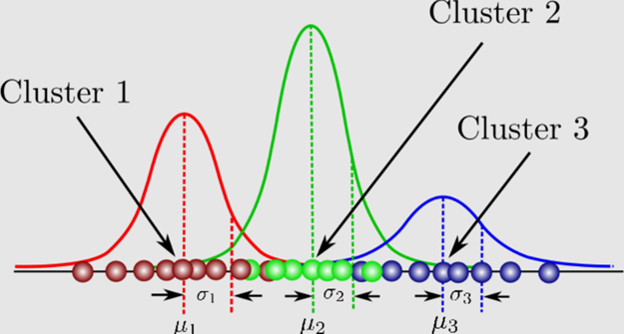
            - вероятностная модель, предполагающая, что точки данных генерируются из смеси нескольких гауссовых (нормальных) распределений признаков с неизвестными параметрами.

              - Обучается на реальных данных, используя алгоритм Expectation-Maximization (EM), чтобы найти оптимальные параметры: средние значения (mean), ковариационные матрицы (covariance) для каждого кластера и веса (вероятности) этих компонентов.

                - Expectation-Maximization (EM):

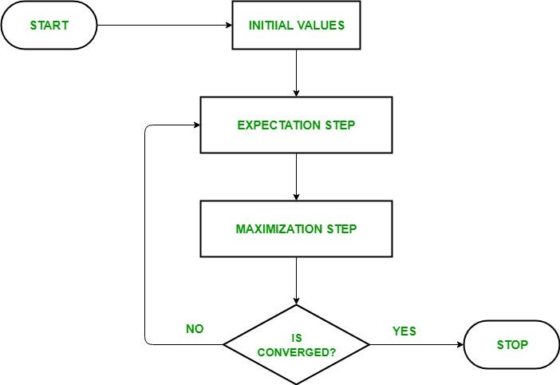
                - итеративный метод поиска оценок максимального правдоподобия параметров вероятностных моделей, содержащих скрытые (ненаблюдаемые) переменные, чередует E-шаг (оценка скрытых переменных) и M-шаг (оптимизация параметров) до сходимости, что позволяет находить оптимальные кластеры или параметры распределений.

                - E-шаг (Expectation, ожидание): на основе текущих параметров вычисляются вероятности того, что данные принадлежат к определенным скрытым состояниям или кластерам.

                - M-шаг (Maximization, максимизация): параметры модели пересчитываются (максимизируются) так, чтобы максимально правдоподобно объяснить данные, полученные с учетом весов из E-шага.

              - Области применения: для оценки плотности, мягкой кластеризации и генерации синтетических данных путем выборки из обученных кластеров.

            - Формальное определение:

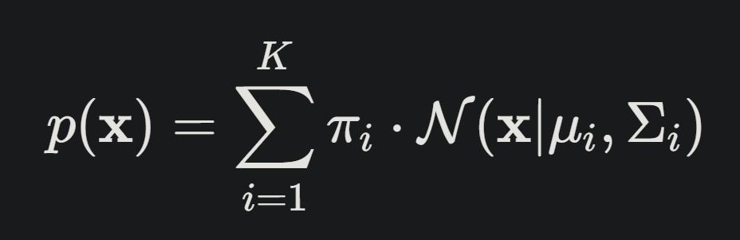
              - Где:

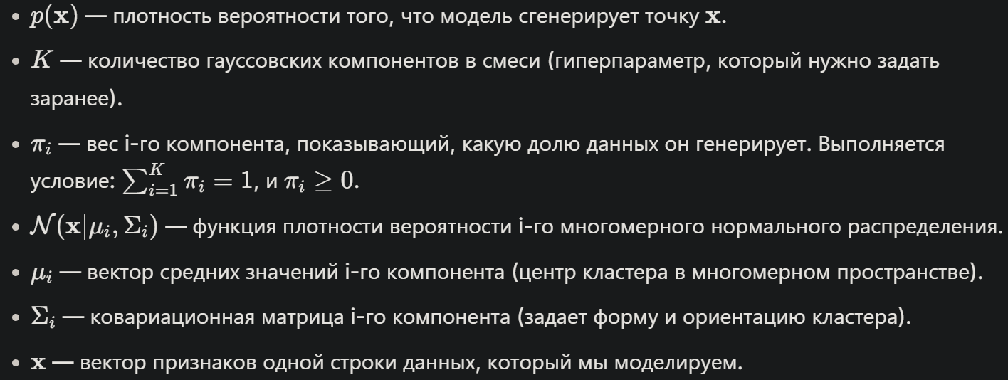
                - Функция плотности многомерного нормального распределения:

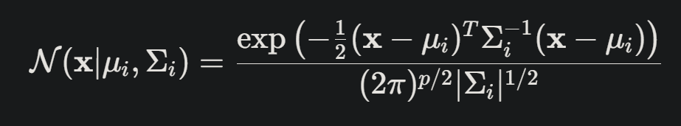
                - Где:

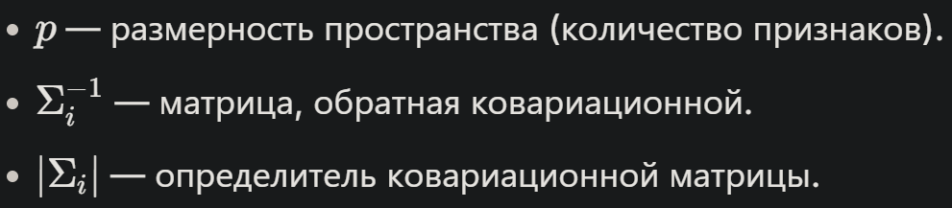
                - Ковариационная матрица (матрица ковариаций)

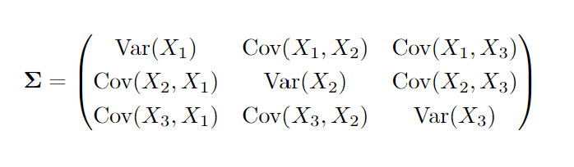
                - квадратная симметричная матрица, используемая в теории вероятностей и статистике для описания взаимосвязей между элементами случайного вектора. Она показывает дисперсию каждой переменной на диагонали, а внедиагональные элементы отражают ковариацию между парами переменных.

                - Ковариация:

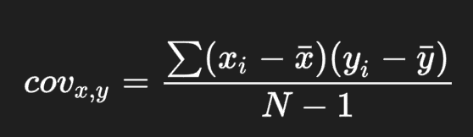
                - где: x, y ожидаемые величины, x', y' - их средние значения, N - количество таких значений.

                - Ковариация показывает направление связи (растет/падает), но зависит от масштаба данных. Корреляция - нормированная ковариация (от -1 до 1), показывающая как направление, так и силу связи, не зависящая от единиц измерения.

            - Генерация:

              - Случайным образом выбирается один из компонентов (гауссовых распределений) на основе их весов.

              - Из выбранного нормального распределения выбирается случайная точка (в многомерном случае выбирается вектор).

          - Bayesian Networks

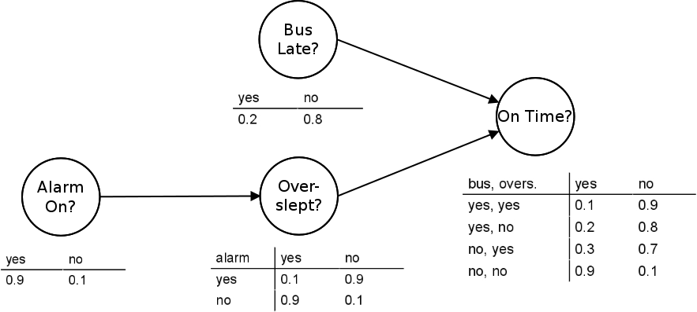
            - вероятностная графическая модель, которая представляет набор переменных и их условные зависимости с помощью ориентированного ациклического графа (directed acyclic graph, DAG - отсутствуют циклы), узлы графа - признаки (например, возраст, зарплата), а направленные ребра показывают, что один признак (родитель) влияет на распределение другого (потомка).

            - Совместное распределение вероятностей:

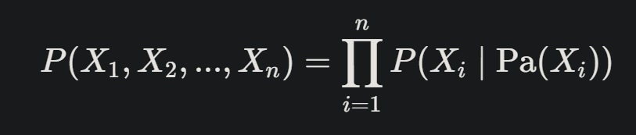
              - Где:

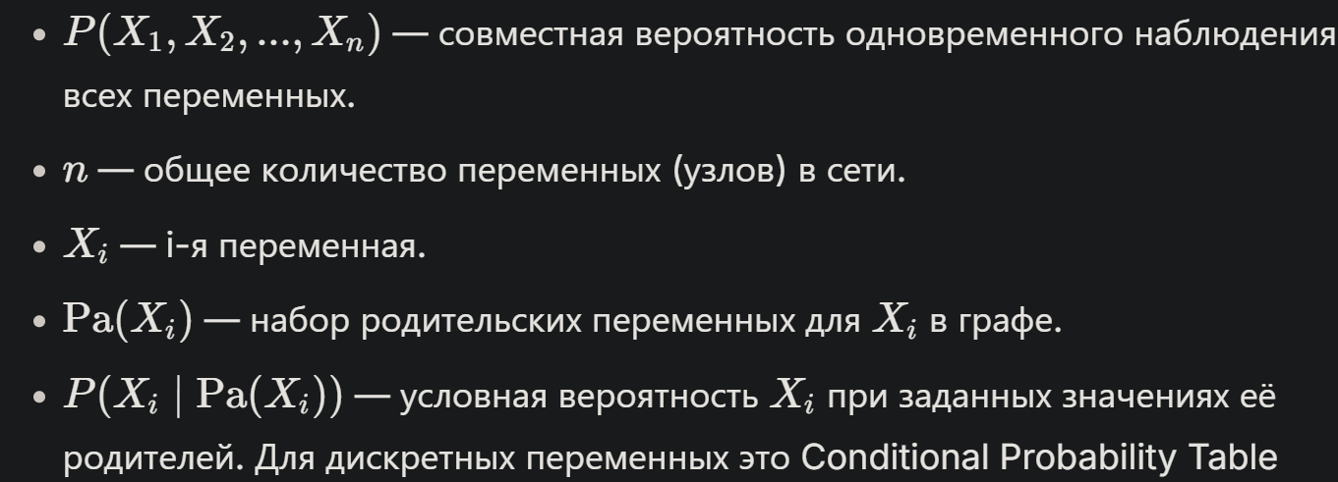
                - для дискретных переменных это Conditional Probability Table (CPT), для непрерывных - условное гауссовское распределение.

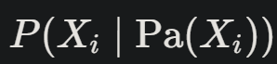
          - Copula

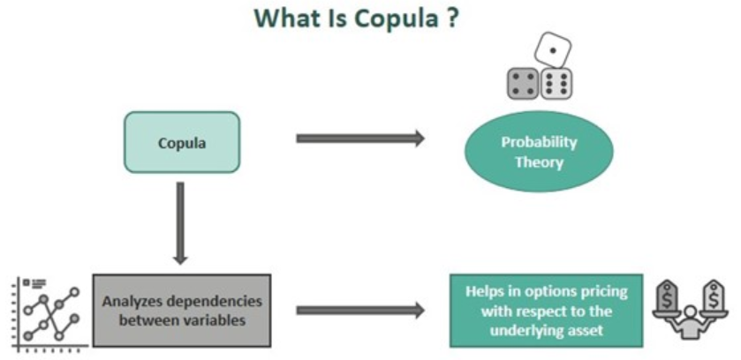
            - отделяет описание зависимости между переменными от описания их индивидуальных (маргинальных) распределений, что позволяет моделировать взаимосвязи в данных, не делая предположений о форме самих распределений признаков, сама функция вида Copula описывает, как связаны между собой переменные, в то время как "поля" задают распределение каждой переменной по отдельности.

              - Процесс генерации включает два этапа:

                - Генерируются значения из copula (получая значения в стандартном равномерном масштабе).

                - Значения преобразуются в исходные распределения с помощью обратных функций распределения (инверсии CDF) каждой переменной.

              - Функция вида Copula:

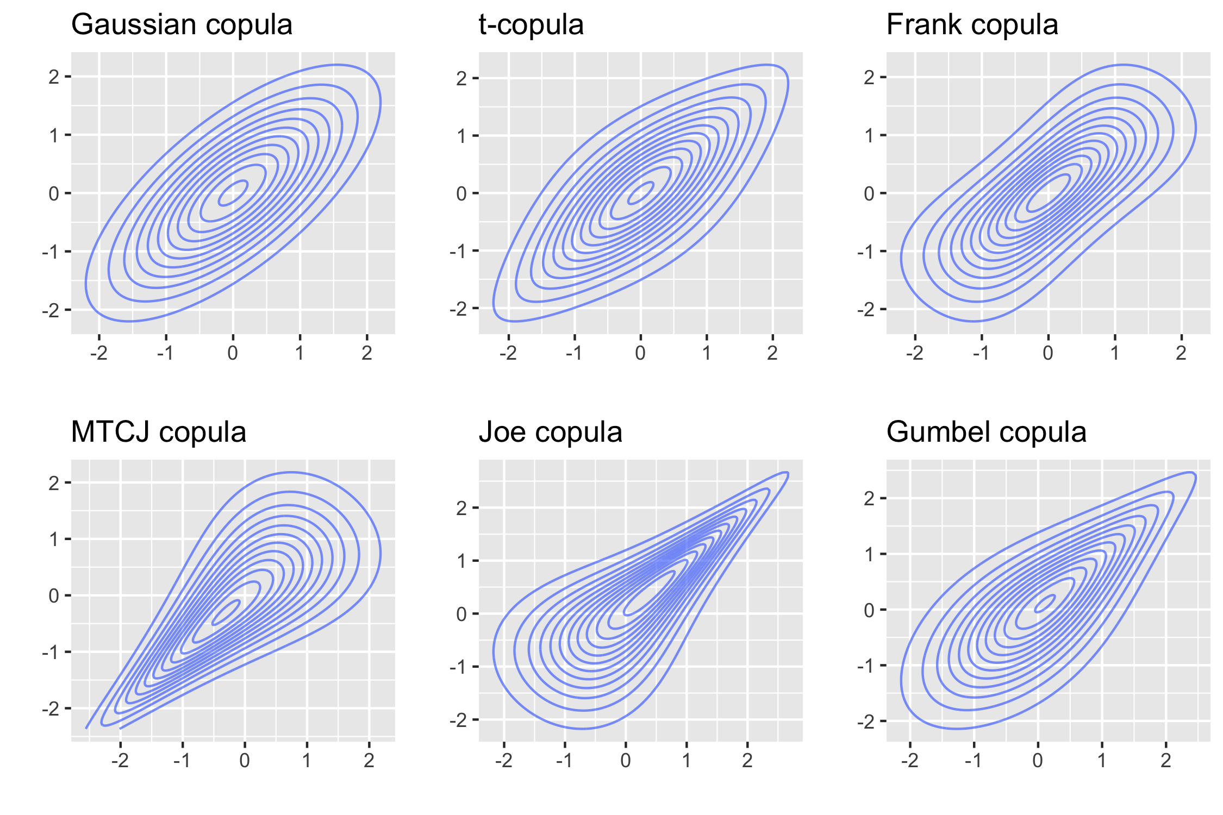
                - многомерная функция распределения, определенная на единичном гиперкубе [0, 1]^n, маргинальные (маржинальные) распределения которой равномерны на интервале [0, 1], позволяет описывать совместное распределение нескольких случайных величин, разделяя структуру зависимости между ними и маргинальные (частные) распределения каждой величины.

                - Маргинальные (частные) распределения:

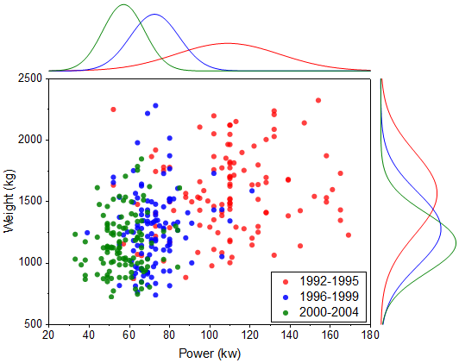
                - вероятностные распределения подмножества случайных величин, входящих в состав многомерного (совместного) распределения. Они позволяют определить вероятность значений отдельных переменных, игнорируя остальные, путем суммирования (для дискретных) или интегрирования (для непрерывных) совместной плотности.

                - Формальное определение:

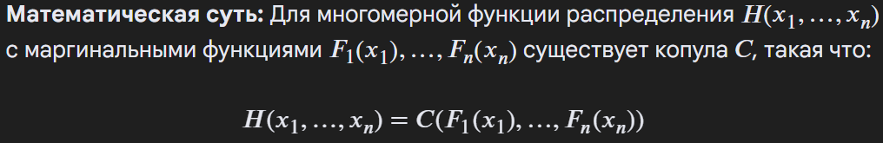
        - Актуальные:

          - Байесовская модель GMM (BGM)

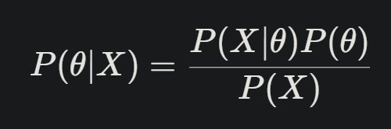
            - Байесовская версия классической модели гауссовых смесей (GMM), в отличие от GMM, где параметры модели (веса, средние, ковариации) являются фиксированными числами, в BGM они сами считаются случайными величинами, для которых задаются априорные распределения (priors).

              - Способность автоматически определять оптимальное количество кластеров, обнуляя веса избыточных компонент, что избавляет от необходимости вручную задавать их число.

              - Благодаря использованию априорных распределений BGM менее подвержена переобучению (overfitting) на малых данных по сравнению с классическим EM-алгоритмом для GMM.

            - Где:

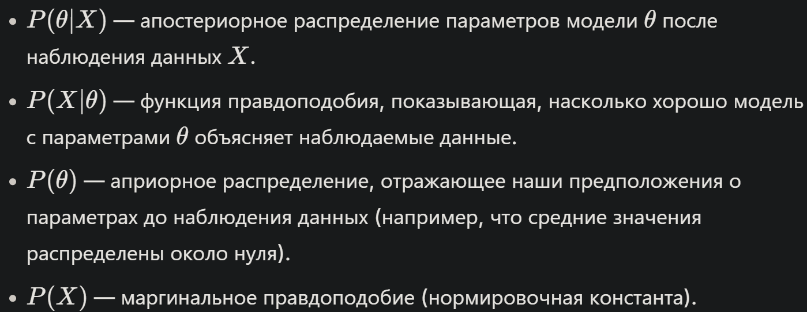
              - Априорные распределения (Priors): перед обучением модели задаются априорные вероятности для параметров гауссовых компонент (например, распределение Дирихле для весов кластеров).

              - Апостериорная оценка (Posterior): в процессе работы модель обновляет свои "знания" о параметрах, объединяя априорные данные с новыми наблюдаемыми точками, получая апостериорное распределение.

          - SMOTE и его модификации (Synthetic Minority Over-sampling Technique)

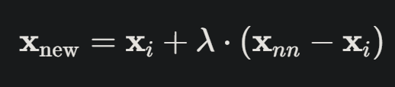
            - Вместо простого копирования примеров из меньшинства, создает новые синтетические примеры, интерполируя между существующими точками (генеративный алгоритм только в широком смысле).

            - Где:

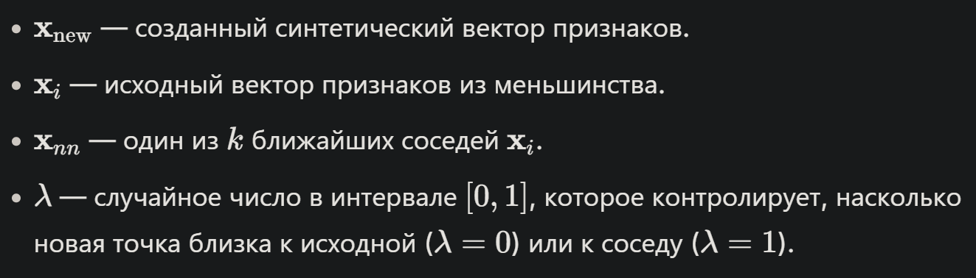
          - Random Forest Distribution

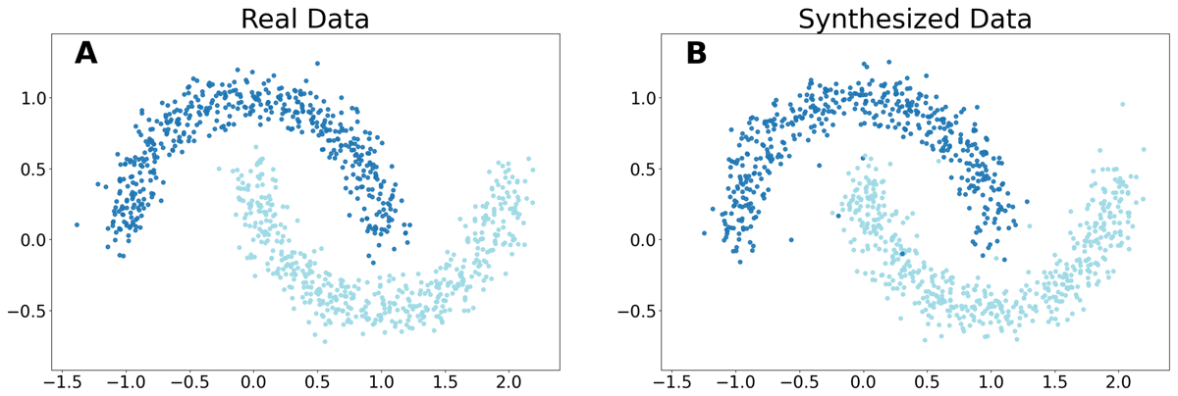
            - Использует ансамбль деревьев решений для оценки плотности распределения данных. Модель Adversarial Random Forest (ARF) работает итеративно, чередуя построение случайного леса для различения реальных и сгенерированных данных с последующим разбиением пространства признаков на области (листья), где признаки становятся почти независимыми.

              - Adversarial Random Forest (ARF):

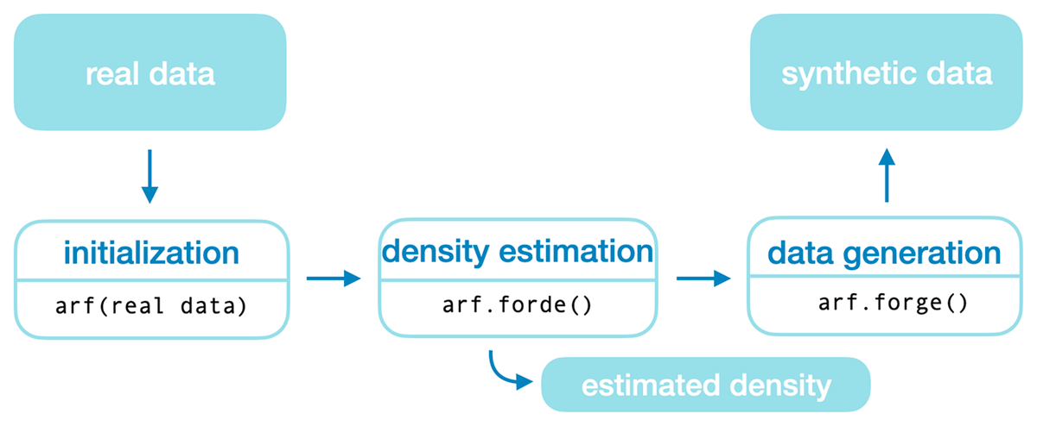
                - метод машинного обучения без учителя, который используется для генерации синтетических данных и оценки плотности распределения, работающий по принципу независимого сэмплирования (выборки) каждого признака, (похож на Генеративно-состязательные сети - GAN, но использует леса решений вместо нейронных сетей).

              - Генерация новых данных: после обучения ARF получается модель FORDE (Forest Density Estimation), где каждый лист дерева представляет собой "ячейку" данных, новая строка генерируется в два этапа:

                - Модель FORDE (Forests for Density Estimation) - метод машинного обучения, предназначенный для оценки плотности вероятности данных с использованием ансамблей деревьев решений (лесов), преобразует структуру обученного случайного леса в вероятностную схему, где каждый лист дерева хранит параметры распределения данных, попавших в него.

                - Выбрать лист в соответствии с его вероятностью (количеством попавших в него реальных данных).

                - Внутри выбранного листа сгенерировать значения признаков независимо друг от друга. Для непрерывных признаков часто используется оценка плотности ядра (KDE), а для категориальных - их эмпирическое распределение в листе.

Нейронные сети

        - Первое поколение:

          - CNN для таблиц:

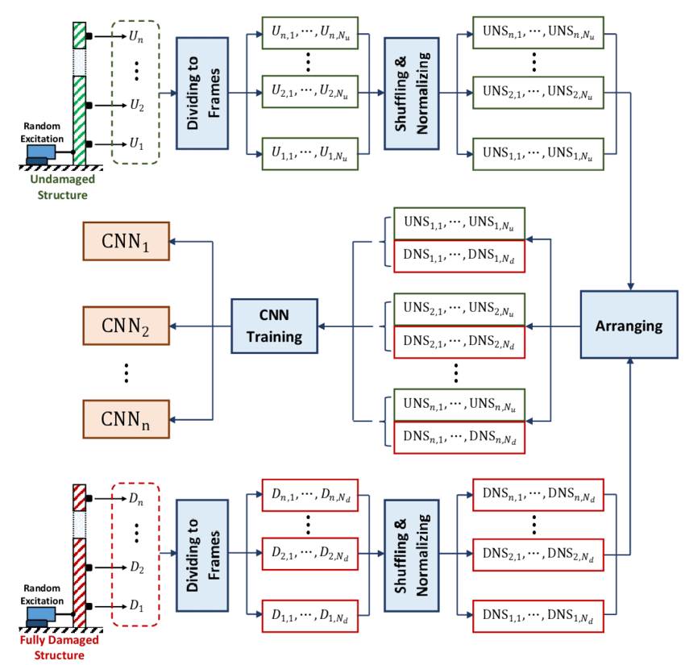
            - работы начала 2010-х годов преобразовывали табличные данные в изображения (например, через преобразование Грама) или использовали одномерные свёртки вдоль строк.

              - Процесс ортогонализации Грама-Шмидта:

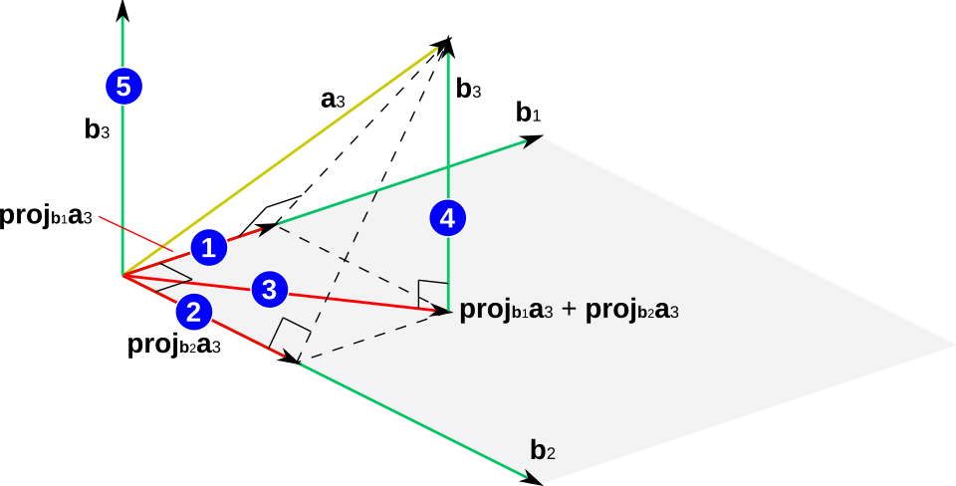
                - Математический алгоритм, который преобразует набор линейно независимых векторов в ортогональный (или ортонормированный) базис, сохраняя исходное линейное пространство. Он поочередно корректирует каждый вектор, делая его перпендикулярным предыдущим

          - RNN для таблиц:

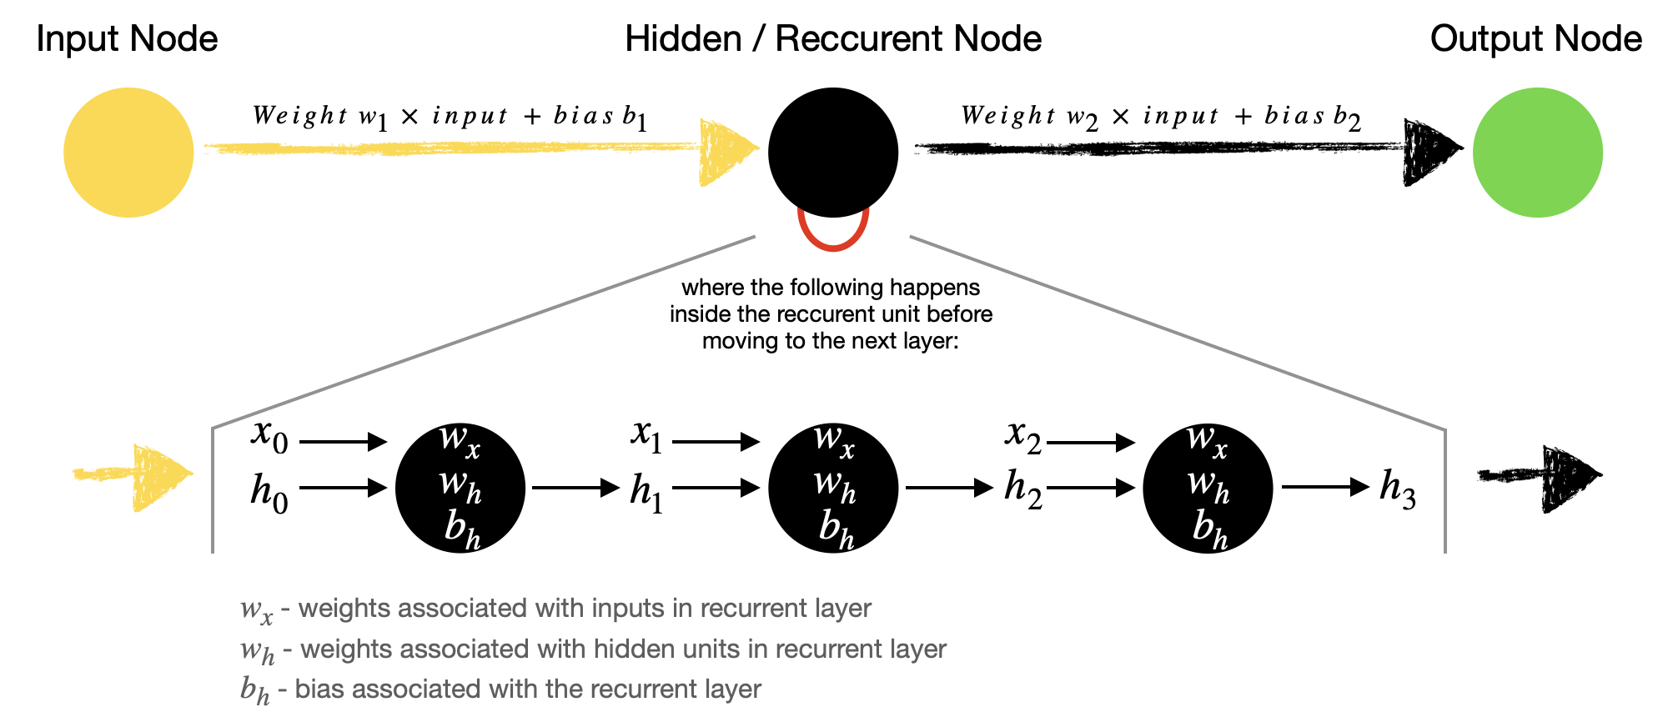
            - LSTM-сети использовались для моделирования строк как последовательностей, особенно в медицинских и финансовых данных, где столбцы имели естественный порядок (например, временные срезы).

